バーバパパ50周年公式企画。16種類の落ち着いたトーンの大人バーバパパデザインスマホケースがスマホケースECサイト「caseplay jam」で限定デザインとして発売。

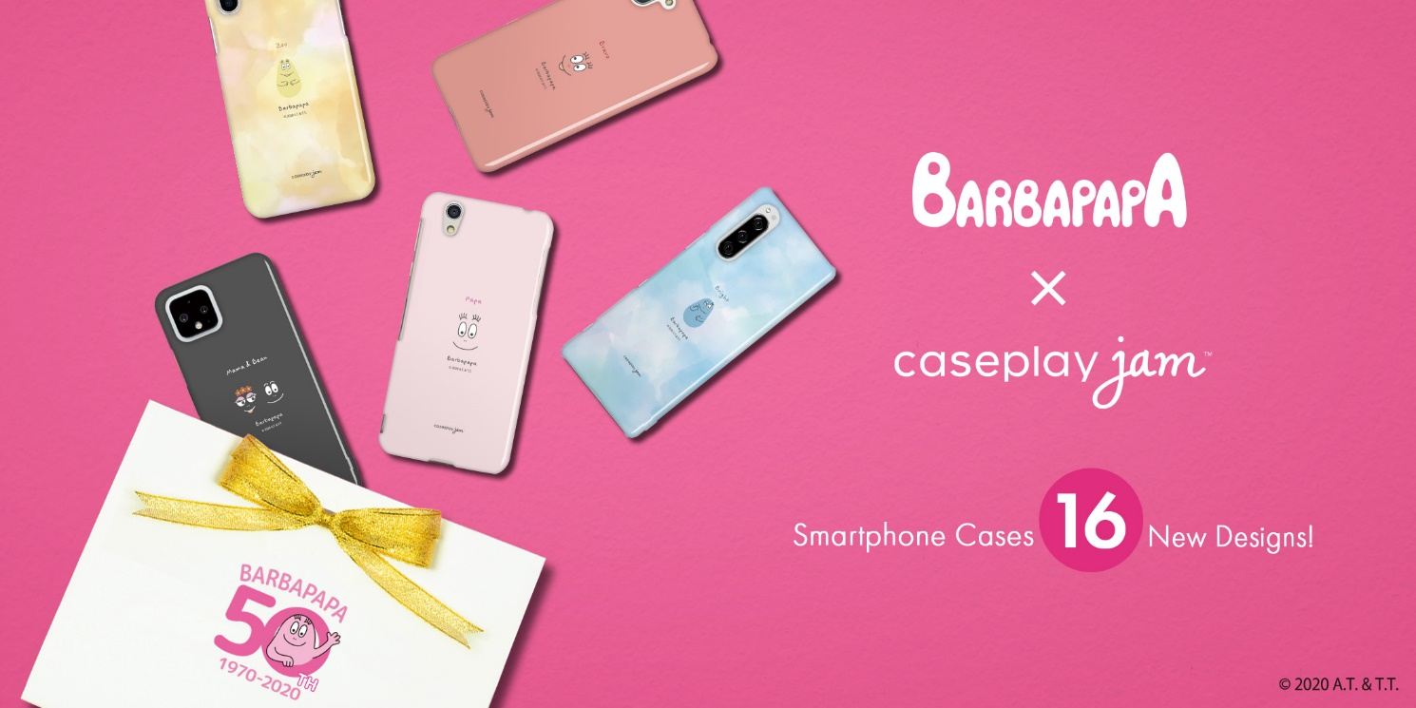

株式会社FOX（本社：東京都千代田区、代表取締役：五十畑 理央、以下FOX）は、「caseplay jam（ケースプレイ ジャム）」（ https://caseplayjam.jp ）にて2020年4月8日よりバーバパパ50周年公式企画として16種類のスマホケースの販売を開始しました。

caseplay jamはiPhoneやAndroidスマートフォン180機種以上に対応し、2,000以上のデザイナーによる上質なデザインを中心に、バーバパパなどのキャラクターライセンスデザイン、FILAなどのファッションブランドデザインを公式で取り揃え、スマホケースだけじゃなく、モバイルバッテリー、スマホリングなども含め、総数20万点以上の商品を扱うスマートフォンアクセサリーECサイトです。
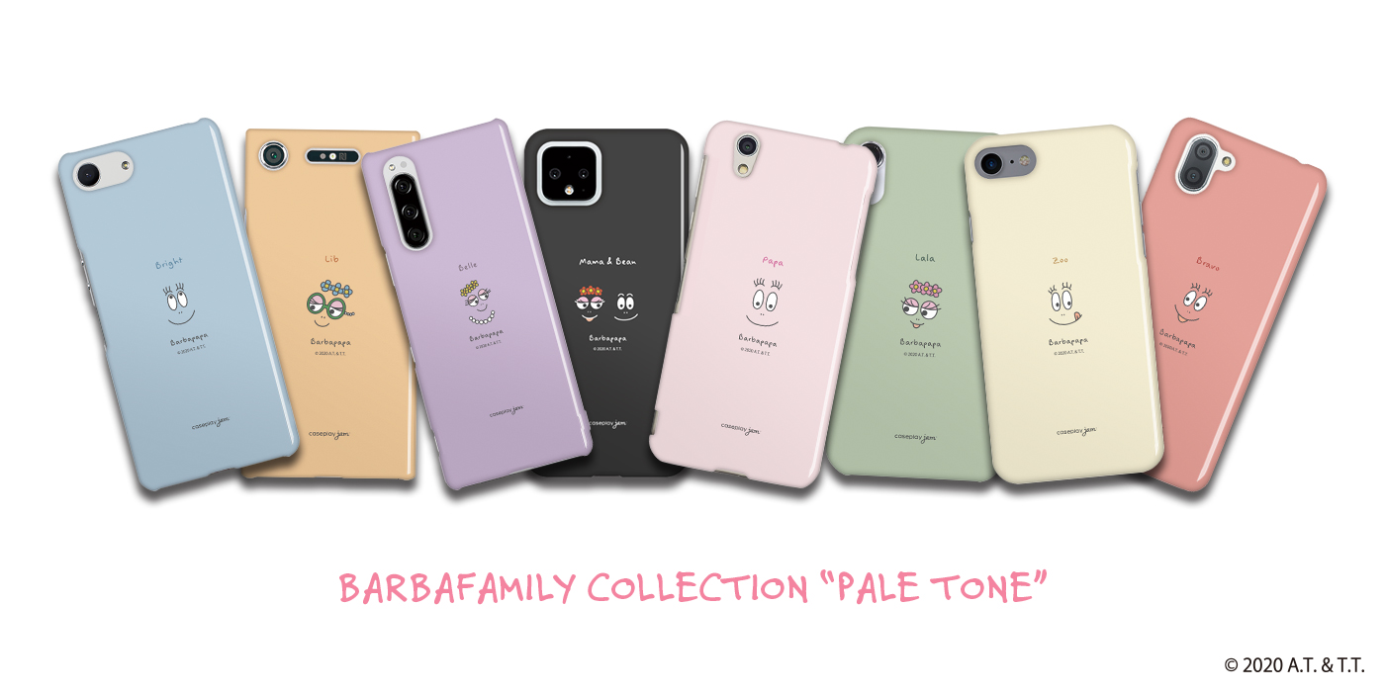
「BARBAFAMILY COLLECTION “PALE TONE”」
いつものバーバパパより少し大人っぽいペールトーンのcaseplay jam限定デザイン8種類。シンプルで落ち着いた色合いのバーバパパ達があなたのスマホをおしゃれに彩ります。

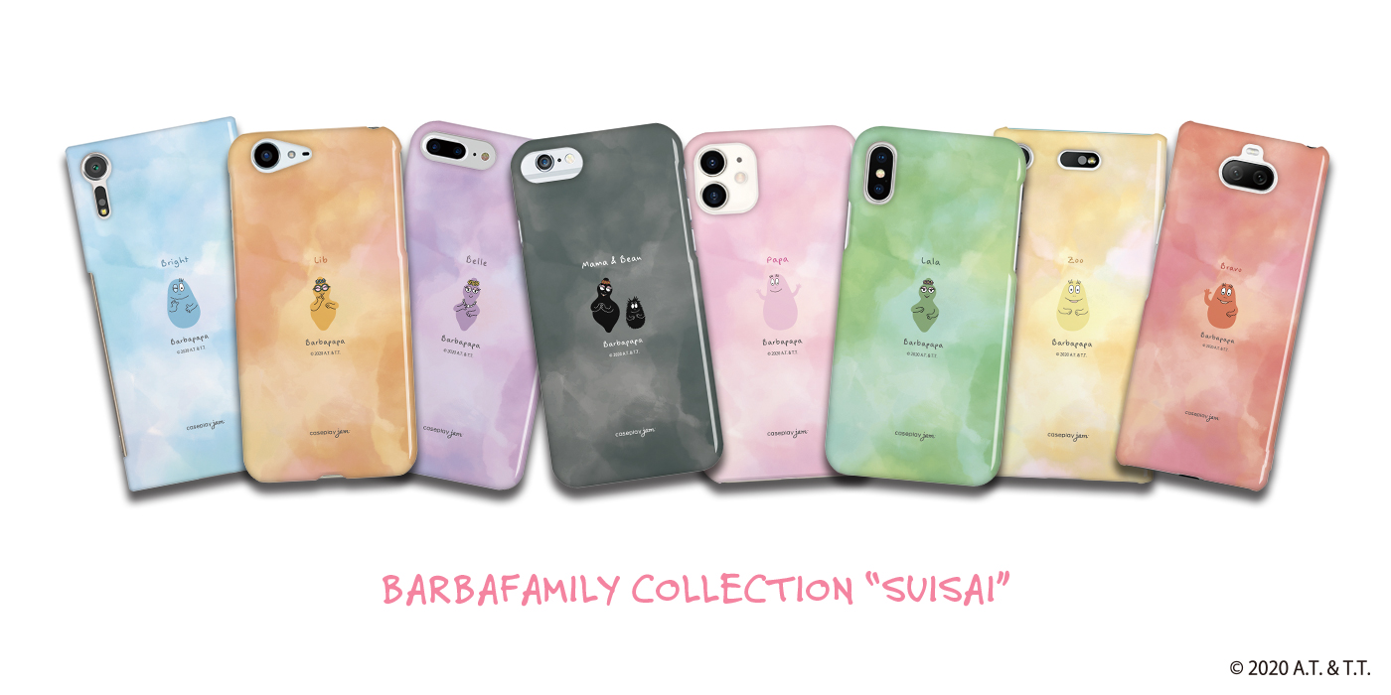
「BARBAFAMILY COLLECTION “SUISAI”」
水彩カラーの中に8種類のバーバファミリーが佇むcaseplay jam限定デザイン8種類。単色のイメージがあるバーバパパには珍しい水彩カラーのバーバパパ達があなたのスマホをおしゃれに彩ります。

販売価格：
2,680円（税別）～
販売ページ：
https://caseplayjam.jp/collections/series-barbapapa-case

▼対応機種 ※2020年4月16日現在
iPhoneシリーズ：iPhone SE（第2世代）、iPhone 11、iPhone 11 Pro、iPhone 11 Pro Max、iPhone XS、iPhone XR、iPhone XS Max、iPhone 8など
Xperiaシリーズ：Xperia 8、Xperia 5、Xperia 1、Xperia Ace、Xperia XZ3、Xperia XZ2、Xperia XZ2 Compact、Xperia XZ2 Premiumなど
Galaxyシリーズ：Galaxy Note 10+、Galaxy S10、Galaxy S10+、Galaxy A30など
ARROWSシリーズ：arrows NX、arrows Be3、arrows M03、arrows RM02など
HUAWEIシリーズ：HUAWEI P30 lite、HUAWEI nova lite3、HUAWEI Mate 20 lite、HUAWEI P20 Pro、HUAWEI P20 liteなど
AQUOSシリーズ：AQUOS sense2 かんたん、AQUOS R3、AQUOS R2 compact、AQUOS R2など
Google Pixelシリーズ：Google Pixel 4 XL、Google Pixel 4、Google Pixel 3a XL、Google Pixel 3a、Google Pixel 3 XL、Google Pixel 3
HTCシリーズ：Desire 626、HTC U11
ASUS ZenFoneシリーズ：ZenFone Max Pro、ZenFone Live、ZenFone 3 Maxなど
Motoシリーズ：Moto G5、Moto G5s Plusなど
Google＆OEMシリーズ：Android One X5、Android One S5など
OPPOシリーズ：OPPO AX7、OPPO R17 Pro、OPPO R17 Neoなど
※デザイン、新機種、ケースタイプについては順次追加して参ります。

■caseplay jam（ケースプレイ ジャム）（ https://caseplayjam.jp ）について
iPhoneやAndroidスマートフォンを所有するおしゃれな20～40代女性をターゲットとしたスマートフォンアクセサリーのECサイトです。
オンデマンドプリントの技術を取り入れることで、多くのデザインから選べることと多くの機種、ケースタイプに対応させることを実現しています。
2020年4月16日現在、180機種以上の種類と1,300以上のデザイン、ハードケースや手帳型ケースなど、7種類のケースタイプがあり、さらにモバイルバッテリー、スマホリングなども合わせ、合計約20万点の商品から選べる大規模なECサイトとして展開しております。

＜事業内容＞
FOXでは創業以来、海外からの豊富な調達ルートや国内での多様な販路を開拓し、「日本向け」のブランディングとプロモーションを軸に、海外製品を国内マーケットへ展開しています。主にスマートフォン・タブレット関連のケース・アクセサリーやIoT商品を世界中から厳選し、お客様のライフスタイルに「驚き」や「ワクワク」をプラスする製品やサービスの提案をコンセプトに事業を進めております。そこで培った確かなコネクションとノウハウをベースに、単なる輸入販売代理店としてだけでなく、海外メーカーの日本進出のサポートや国内メーカーの販路拡大のサポート、各メーカーの商品開発のコンサルティング業務など、商品からサービスの開発まで幅広い領域で活動しています。これからも「ビジネスをデザインする」という新たな視点で、課題の発見から解決までの一貫したサポートとイノベーティブなソリューションを提供してまいります。

■本件に関するお問い合わせ先
株式会社FOX
電話番号：03-3572-4094
Eメール：caseplayjam@foxinc.jp

